Modèle en cascade

Forces : - Simple et logique
- Facilité de planification des étapes et des délais

Faiblesses : - Pas de retour possible sur les phases antérieures
- Pas de validation intermédiaire par la MOA
- Mal adapté aux systèmes complexes
- Exclut les allers et venues entre le cahier des charges et la conception du projet
- L’assurance qualité n’intervient qu’à la fin du processus

Utilisation : - Projet avec un objectif final bien défini
- Sans contrainte de budget ou de temps

Etapes : - Expression des besoins
- Spécifications
- Conception
- Développement
- Tests
- Maintenance

Valeurs portés par la méthode : RAS

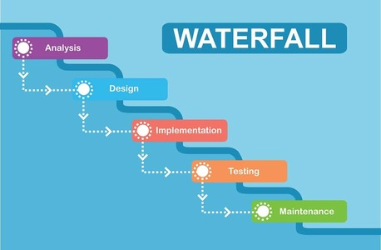

Modèle en V

Forces : - Facile à comprendre
- Segmentation claire du projet
- A chaque étape du projet correspond une autre étape en miroir. Ce qui est défini dans une étape est réalisé dans l’autre et inversement. Ainsi on peut définir précisément ce qui va être réalisé et comment.
- Focus sur les tests

Faiblesses : - Exclu les allers et venues entre le cahier des charges et la conception du projet
- Effet de vision tunnel
- Manque de souplesse
- Non conçu pour les projets longs ou itératifs

Utilisation : - Petits projets avec des exigences clairement documentées

Etapes : - Avant-projet
- Spécifications fonctionnelles
- Conception globale
- Conception détaillée
- Développement
- Tests unitaires
- Tests d’intégration
- Tests de performance
- Bilan fin de projet

Valeurs portés par la méthode : RAS

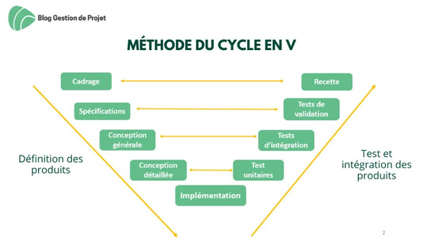

Modèle itératif et incrémental

Forces : - Efficacité accrue
- Souplesse
- Permet une validation permanente de la part de la MOA durant le processus de réalisation

Faiblesses : - A chaque modification il faut repartir sur une itération
- Non adapté pour les gros projets complexes
- Risque de dérive des objectifs
- Nouvelles fonctionnalités non intégrées

Utilisation : - Pour les petits projets avec des spécifications rapidement et complètement déterminables à chaque itération

Etapes : - Expression des besoins
- Spécification
- Développement
- Validation
- Evaluation
- Déploiement

Valeurs portés par la méthode : RAS

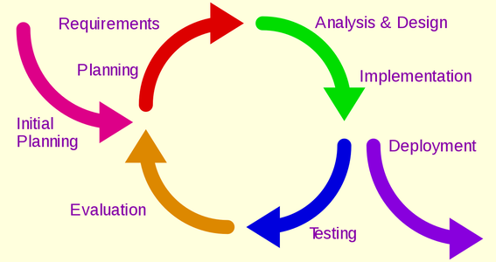

Modèle en spirale

Forces : - Permet plusieurs livraisons partielles avant la livraison finale
- Permet la validation de la MOA en cours de réalisation
- Permet d’avoir une vision sur les délais et le budget

Faiblesses : - Inadapté pour les petits projets sans risques
- Des décisions régulières peuvent ralentir la réalisation
- Effort de gestion important

Utilisation : - Adapté aux projets à risques qui doivent être surveillés de près

Etapes : - Analyse des risques
- Analyse des besoins
- Spécifications
- Conception de l’architecture
- Conception détaillée
- Développement
- Tests unitaires
- Tests d’intégration
- Tests de validation
- Livraison d’une version

Valeurs portés par la méthode : RAS

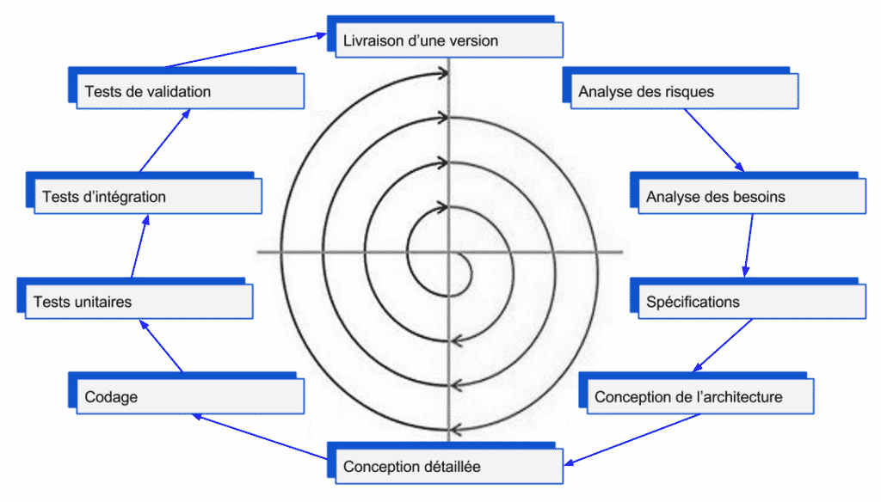

Modèle RAD

Forces : - Eviter l’effet de vision tunnel
- Implication de tout les acteurs
- Rapidité de réalisation

Faiblesses : - Processus intensif reposant sur une implication très active de la MOE
- Délais stricts

Utilisation : - Pour les projets devant être rapidement réalisés pour obtenir un MVP

Etapes : - Initialisation
- Expression des besoins
- Conception
- Développement
- Mise en œuvre

Valeurs portés par la méthode : RAS

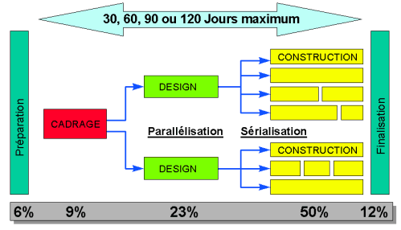

Méthodes Agile

Forces : - Forte participation entre développeurs et le clients
- Fréquentes livraisons
- Prises en compte d’éventuels changements dans les besoins définis

Faiblesses : - Distraction de la MOE à cause de l’absence de processus
- Niveau de collaboration difficile à maintenir
- Courbe d’apprentissage

Utilisation : - Projets complexes et de grandes envergure
- Projets dont le retour d’information des utilisateurs finaux est crucial

Etapes : - Cadrage initial du projet et définition des objectifs
- Liste de l'ensemble des demandes du client
- Réalisation des tâches du sprint
- Prise en compte des retours du client
- Répétition du processus
Valeurs : - Priorité aux personnes et aux interactions sur les processus et les outils
- Applications fonctionnelles plutôt que documentation exhaustive
- Priorité à la collaboration avec les utilisateurs plutôt qu’aux négociations contractuelles
- Acceptation des changements plutôt que planning détaillé

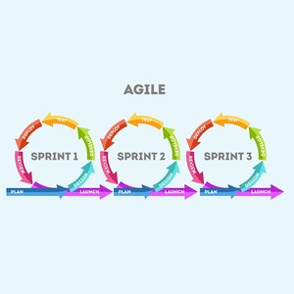

Prototypage (proof of concept?)

Forces : - Gain de temps sur la réalisation du projet
- Identification de problèmes et de freins
- Réduit le risque financier

Faiblesses : - Risque d’abandon trop précoce d’un projet
- Ne permet pas d’estimer la rentabilité du projet

Utilisation : - Utilisé lorsque l’on cherche à savoir si un projet est viable d’un point de vue technique, commercial et/ou économique

Etapes : - Concept
- Découverte
- Résultat

Valeurs portés par la méthode : RAS

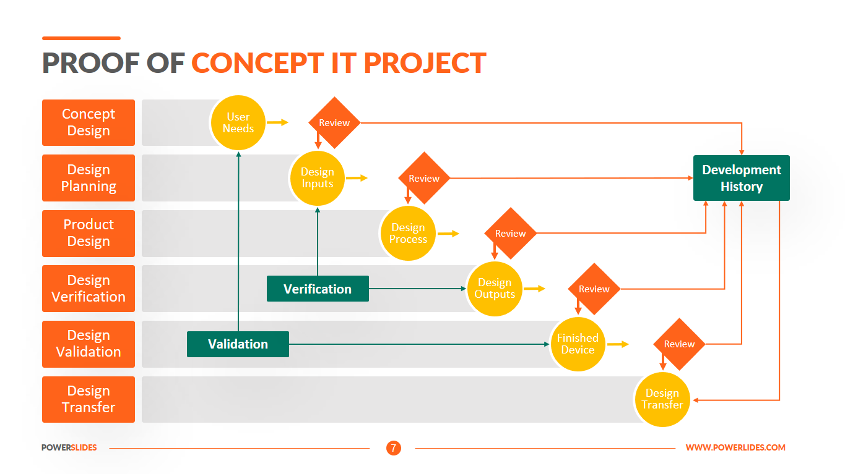

Xtrem programming

Forces : - Rapide
- Simple
- Méthode incrémentale
- Fiabilité

Faiblesses : - Investissement important de la MOA
- Manque de vision sur le rendu final
- Durée et coût du projet difficiles à déterminer

Utilisation : - Petites et moyennes équipes de développement avec des exigences vagues et très changeantes

Etapes : - Détermination de la version
- Détermination de l’itération
- Test d’admission
- Réunion quotidienne
- Organisation en binôme
- Test
- Programmation en binôme
- Développement

Valeurs : - Communication
- Simplicité
- Retour d’information
- Courage
- Respect

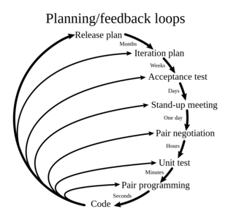

PRINCE2

Forces : - Favorise la démarche d’apprentissage en continu
- Logique et vocabulaire standardisés
- Cadre structurant pour une gestion rationnelle du projet

Faiblesses : - Nécessite un chef de projet déjà expérimenté
- L’obsession du formalisme peut conduire à une déconnexion des réalités concrètes

Utilisation : - Grands projets orientés processus

Etapes : - Mise en place d’un nouveau projet
- Direction d’un projet
- Démarrage d’un projet
- Contrôle d’une séquence
- Gestion de la livraison du produit
- Gestion des limites de séquence
- Clôture du projet

Valeurs : - Les projets doivent avoir une justification commerciale
- Les équipes doivent tirer des leçons à chaque étape
- Les rôles et les responsabilités sont clairement définis
- Le travail est organisé par séquences
- Les comités de pilotage appliquent le « management par exception »
- Les équipes se focalisent sur la qualité
- L’approche est adapté à chaque projet

